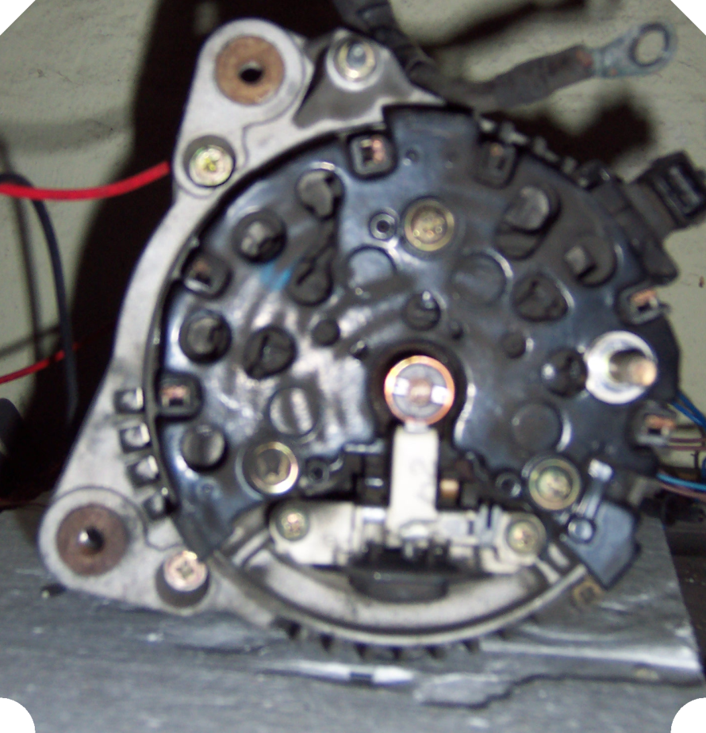
LiMa Bosch 1125500501 wo schließe ich hier die Kondensatoren bzw. Relais von der Rombachschaltung an?
Frage auch zu Nr. 1-10:
Sind dies die Abschlusspunkte des Stators?
10
9
8
7
4
2
3
1
5
6
D+
DF
B+

